
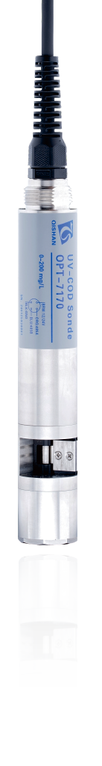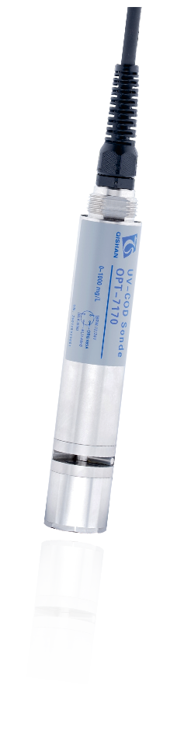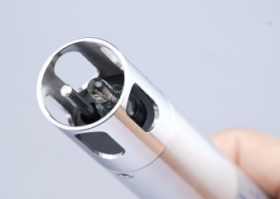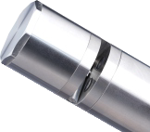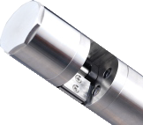
COD智能电极
OPT-7170
UV-COD Sonde
工作原理
OPT-7170COD智能电极同时测量254nm和546nm处的吸光度，254nm处吸光度用于计算水体中有机物浓度，546nm处吸光度用于减少浊度对测量产生的干扰。测量值可转换成COD、BOD、TOC等。
紫外吸收法测量COD，无需化学试剂，无二次污染，能快速反映水质变化情况。使用调制和相干检测技术，有
效提高测量精度、稳定性和抗干扰能力。
Window
PD
PD
254nm
546nm Lens
Lens Filter
技术指标
技术特点
双光束测量技术，可同时测量COD、浊度、BOD、TOC参数
相干检测技术，精度好、稳定性好
无需化学试剂、无二次污染、快速测量
具有自清洗功能，清除水样中附着物，免维护 具有浊度补偿功能，减小水样中浊度对测量影响
数据分析软件，具有校准、记录、分析、诊断功能
316不锈钢耐腐蚀壳体；PT3/4上螺纹接口，方便安装
具IP68防护等级，适合各种恶劣环境
产品尺寸图
20
校准周期： 建议1-2月
常用备件: 清洗刷片
19

项 ⽬
COD(OPT-7170)
工作原理
紫外吸收法
测量波长
254nm、546nm
测量范围

COD:(0-200/1000)mg/L;浊度:(0-500/2000)NTU
BOD:(0-100/500)mg/L;TOC:(0-80/400)mg/L
分 辨 率
0.01mg/L
测量精度
±5%或3mg/L
重 复 性
<2%或1mg/L
漂 移
±2%
线性误差
±5%
检 出 限
3mg/L
响应时间
<10s
MTBF
1440h/次
通讯接口
RS485，标准Modbus-RTU协议
外壳材质
316不锈钢，可订制钛合金
尺寸重量
D32mm，L175mm，电缆3米(可定制)，705g
工作环境
(0-60)℃，(0-3)bar
防护等级
IP68
电压功率
12V/24VDC，0.4W

产品概述

O P T - 7 1 7 0 是 一 款 采 用 R S 4 8 5 通 讯 接 口 和 标 准 Modbus协议， 自带清洗刷的COD智能电极。同时测量水体在254 nm和546 nm处的 吸 光 度 ， 并 可 转 换 成 COD、BOD、TOC等，快速反映水体变化情况。耐腐蚀性壳体， 适用于各种恶劣工作环境。

COD智能电极

COD智能电极

